Міністерство освіти та науки України

Харківський національний університет радіоелектроніки

Кафедра Інформатики

Звіт

з лабораторної роботи №3

з дисципліни «Управління проектами для розробки»

Виконав: Перевірив:

Ст.гр. ІТІНФ-20-1 доц. кафедри Інформатики

Самченко С. О. Кириченко І. Ю.

Харків 2023

**Створення нефункціональних вимог**

**Мета:**

Ознайомитися з поняттям нефункціональні вимоги. Навчитися створювати функціональні вимоги для будь-якого проекту.

**Завдання:**

Створити по 10 нефункціональних вимог до кожного пункту, для сайту з першої лабораторної роботи.

**Хід роботи:**

Нефункціональні вимоги для сайту "Інтернет магазин побутової техніки Cifro Svit":

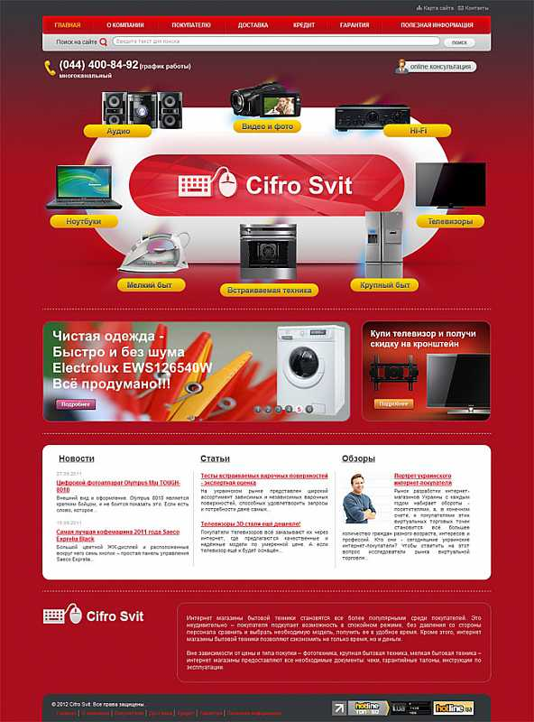

Рис. 1 – сайт Cifro Svit

*Юзабіліті:*

1. Реєстрація профілю не повинна перевищувати 3 кроки (введення номеру телефону, коду підтвердження, створення ім’я).
2. Час завантаження сторінки повинен бути менше 3 секунд, щоб користувачі не підлягали стресу і не відходили від сайту.
3. Дизайн сайту повинен бути простим та зрозумілим, щоб користувачі не заплутувалися в інтерфейсі та знаходили потрібні елементи швидко.
4. Функції пошуку повинні бути зручними та ефективними, щоб користувачі з легкістю знаходили потрібні товари.
5. Веб-сайт повинен бути легким для розуміння та навігації для користувачів різних вікових та культурних груп.
6. Сайт повинен мати достатню кількість контенту та описів товарів, щоб користувачі могли зробити інформований вибір і придбати товари з впевненістю.
7. Наявність функції "додати до кошика" на кожній сторінці товару, щоб користувачі могли купувати товари безпосередньо з будь-якої сторінки.
8. Можливість перегляду замовлень та історії покупок, щоб користувачі могли слідкувати за своїми замовленнями та вести статистику своїх покупок.
9. Наявність підказок та пояснень щодо використання сайту та його функцій, щоб користувачі мали можливість швидко зрозуміти, як користуватися сайтом.
10. Наявність кнопок "повернення на попередню сторінку" та "перейти на домашню сторінку", щоб користувачі могли легко повернутися до попередньої сторінки або на головну сторінку сайту.

*Безпека:*

1. Система повинна виявляти та захищатися від спроб несанкціонованого доступу до бази даних, включаючи SQL-ін'єкції та інші форми атак.
2. Користувач повинен мати можливість змінювати свій пароль та отримувати сповіщення про спроби входу з незвичних місць або пристроїв.
3. Інтернет магазин повинен мати SSL-сертифікат, щоб забезпечити безпечний обмін даними з клієнтами.
4. Замовлення повинні зберігатися в захищеній базі даних та бути зашифрованими з використанням надійних алгоритмів шифрування.
5. Система повинна мати захист від DDoS-атак та інших форм переповнення сервера.
6. Користувачам повинно бути надано можливість видаляти свої особисті дані з системи та відмовлятися від отримання рекламних повідомлень.
7. Автентифікація користувачів повинна бути захищена від перехоплення та підробки, включаючи використання токенів або OAuth.
8. Система повинна мати контроль доступу до конфіденційної інформації, наприклад, кредитних карток.
9. Автоматичне відключення користувача після тривалої неактивності повинно бути налаштоване для забезпечення безпеки та конфіденційності.
10. Інтернет магазин повинен мати політику безпеки, яка регулює обробку та зберігання даних користувачів, а також визначає процедури повідомлення про порушення безпеки.

*Надійність:*

1. Система повинна бути стійкою до високих навантажень на сайт в пік продажів.
2. Система має мати автоматичне резервне копіювання всіх даних.
3. Під час відключення від Інтернету, система має зберігати замовлення та дані користувачів в офлайн-режимі та синхронізуватись з сервером при наступному підключенні.
4. Система має мати можливість відновлення даних після випадкового видалення.
5. Процес оновлення програмного забезпечення має бути забезпечений належним тестуванням та перевіркою на різних платформах та браузерах.
6. Система повинна виявляти та реагувати на помилки в реальному часі, щоб забезпечити безперебійну роботу магазину.
7. Магазин повинен бути захищений від DDoS-атак, щоб забезпечити безперебійну роботу магазину.
8. Система повинна забезпечувати захист від несанкціонованого доступу до даних користувачів та замовлень.
9. Система має автоматично відключатись від користувача, якщо він не активний протягом певного періоду часу, щоб заощадити ресурси сервера.
10. Система має мати можливість моніторити стан ресурсів сервера, щоб забезпечити їх ефективне використання та запобігти перевантаженню.

*Продуктивність:*

1. Система повинна мати високу швидкість обробки запитів та реагувати на них протягом 1-2 секунд.
2. При великому навантаженні на сервери, система повинна робити резервні копії бази даних та зменшувати кількість запитів до серверів, щоб уникнути перевантаження та забезпечити продуктивність.
3. Система повинна мінімізувати час оновлення даних на сторінках, щоб зберегти час користувача та забезпечити високу продуктивність.
4. Кожна сторінка системи повинна завантажуватися протягом 2-3 секунд, щоб користувачі мали позитивний досвід взаємодії з системою.
5. Система повинна мати відповідну архітектуру, що забезпечує швидке відображення даних на сторінках.
6. Система повинна бути оптимізована для роботи з різними браузерами та мобільними пристроями, щоб забезпечити високу продуктивність на будь-яких пристроях.
7. Система повинна забезпечувати високу швидкість роботи з базою даних та мінімізувати час доступу до неї.
8. Система повинна мати високу швидкість завантаження зображень та відео, щоб забезпечити користувачам позитивний досвід перегляду товарів.
9. Система повинна забезпечувати високу швидкість відображення результатів пошуку товарів, щоб забезпечити користувачам зручний пошук та вибір товарів.
10. Система повинна забезпечувати швидкий та безперебійний процес оформлення замовлення та оплати товару, щоб забезпечити користувачам позитивний досвід покупки в інтернет-магазині.

*Доступність:*

1. Система повинна бути доступною для користувачів 24/7, за винятком періодів планового технічного обслуговування.
2. Для забезпечення доступності системи в разі виникнення аварійних ситуацій, повинен бути налагоджений система автоматичного резервного копіювання даних.
3. Система повинна бути розширюваною для можливості забезпечення доступності для більшої кількості користувачів у майбутньому.
4. Всі функції системи повинні бути доступні для користувачів з обмеженнями, такими як візуальні або фізичні обмеження.
5. Система повинна бути доступна для користувачів з різних країн, з урахуванням мовних та культурних особливостей.
6. Система повинна мати зручний та легкий у використанні інтерфейс для користувачів з усіх категорій.
7. Для забезпечення доступності системи, повинна бути налагоджена система моніторингу, яка буде відстежувати функціональність системи та проактивно виявляти проблеми.
8. Система повинна мати мінімальний час відновлення в разі виникнення збоїв або аварій, щоб забезпечити максимальну доступність.
9. Для забезпечення доступності системи в разі виникнення збоїв в одному з компонентів, повинен бути налагоджений механізм автоматичного перемикання на резервний компонент.
10. Система повинна мати налагоджену систему захисту від DDoS-атак для забезпечення максимальної доступності.

*Масштабованість:*

1. Система має бути доступною для користувачів протягом 99,9% часу роботи.
2. Планові технічні роботи, які можуть впливати на доступність системи, мають бути попередньо анонсовані користувачам.
3. Користувачі мають мати можливість звернутися до служби підтримки в разі недоступності системи.
4. Система повинна бути доступна з різних пристроїв та платформ (комп'ютер, мобільний телефон, планшет).
5. Система повинна мати можливість автоматичного відновлення роботи після збоїв або відключення.
6. Користувачам має бути надана можливість використання системи у випадку обмеженого доступу до Інтернету.
7. Система має бути захищена від зломів та кібератак, щоб уникнути можливості відключення.
8. Система має бути доступною для користувачів з різним рівнем підготовки.
9. Система має бути оптимізованою для роботи в різних країнах та регіонах з різним рівнем швидкості Інтернет-з'єднання.
10. Користувачам має бути надана можливість отримання інформації про доступність системи та час відновлення у випадку відключення.

*Портативність:*

1. Магазин повинен бути доступним на різних типах пристроїв, включаючи комп'ютери, ноутбуки, смартфони та планшети.
2. Сайт повинен бути оптимізований для різних розмірів екранів, щоб користувачам було зручно переглядати сторінки на будь-якому пристрої.
3. Сайт повинен коректно відображатися на різних версіях веб-браузерів.
4. При розробці сайту має бути врахована можливість зручного користування на сенсорних екранах пристроїв.
5. Магазин повинен мати адаптивний дизайн, щоб користувачі могли зручно користуватися сайтом на будь-якому пристрої.
6. Магазин повинен мати швидку швидкість завантаження сторінок, щоб користувачі не чекали занадто довго на завантаження сайту на будь-якому пристрої.
7. Сайт магазину повинен бути сумісним з різними типами Інтернет-підключення, такими як Wi-Fi, мобільний Інтернет, Ethernet, щоб забезпечити доступність в будь-яких умовах.
8. Сайт має бути доступним для користувачів з різних країн, забезпечуючи міжнародну підтримку.
9. Сайт має бути легким для завантаження навіть на повільних з'єднаннях Інтернету, що забезпечує швидкий доступ до його функцій та послуг.
10. Сайт магазину повинен підтримувати різні формати відео та зображень, щоб забезпечити зручне переглядання продуктів на різних пристроях.

*Сумісність:*

1. Система повинна бути сумісною з популярними платіжними системами, такими як PayPal, Visa, Mastercard, для забезпечення безпечних та надійних операцій.Система повинна бути сумісною з операційними системами Windows, macOS та Linux.
2. Магазин повинен бути сумісним з різними типами пристроїв, такими як настільні комп'ютери, ноутбуки, планшети та смартфони.
3. Повинна бути забезпечена сумісність з різними версіями веб-технологій, таких як HTML, CSS та JavaScript.
4. Система повинна бути сумісною з платіжними шлюзами, що підтримуються в країнах, де функціонує магазин.
5. Коректна взаємодія з системами відстеження замовлень та системами управління запасами.
6. Забезпечення сумісності з різними типами зображень, які можуть бути завантажені користувачами, таких як JPEG, PNG та SVG.
7. Сумісність з різними типами документів, які можуть бути завантажені користувачами, таких як PDF, DOC та XLS.
8. Взаємодія з зовнішніми сервісами доставки та логістики.
9. Сумісність зі стандартами безпеки даних, такими як PCI DSS, що дозволяють зберігати та обробляти особисту інформацію користувачів в безпечний спосіб.
10. Здатність програмного забезпечення взаємодіяти з іншими програмними продуктами, які встановлені на системі користувача, такими як антивірусні програми, файрволи, VPN.

*Ремонтопридатність:*

1. Всі компоненти сайту повинні бути добре задокументовані для того, щоб забезпечити простоту усунення помилок.
2. Сайт повинен мати бекап-копії, які легко відновлювати у випадку непередбачуваного збою.
3. Інтерфейс користувача повинен бути зрозумілим та простим для зниження ймовірності помилок при використанні.
4. Сайт повинен мати документацію та пояснення, щоб забезпечити простоту усунення помилок.
5. Сайт повинен бути спроектований таким чином, щоб легко змінювати окремі його компоненти без необхідності повного перезапуску системи.
6. Дизайн сайту повинен бути стандартизованим, для того щоб забезпечити легкість змін та редагування компонентів сайту.
7. Сайт повинен бути здатний до перенесення на іншу серверну платформу для забезпечення безперебійної роботи під час міграції на новий сервер.
8. Код сайту має бути зрозумілим та добре задокументованим, щоб забезпечити простоту усунення помилок.
9. Сайт повинен бути спроектований з урахуванням можливих помилок, щоб забезпечити швидке відновлення роботи після непередбачуваного збою.
10. Сайт повинен бути здатний до безперервної роботи, щоб уникнути втрати даних та зберегти репутацію магазину серед користувачів.

**Висновок:**

У рамках даної роботи відбулося ознайомлення з поняттям нефункціональні вимоги та були здобуті навички створення функціональних умов на основі проекту «Інтернет магазин побутової техніки Cifro Svit».